ICS | 37.060.99
CCS | N40
中华人民共和国电影行业标准化指导性技术文件
DY/Z XXXXX—XXXX

虚拟现实电影 第3部分：头戴式显示设备技术要求和测量方法

Virtual reality films — Part 3: Technical requirements and measurement methods for head mounted display device

(点击此处添加与国际标准一致性程度的标识)

（本草案完成时间：20251125）

XXXX - XX - XX发布
XXXX - XX - XX实施
国家电影局 发布

目次
前言 III
引言 IV
1 范围 1
2 规范性引用文件 1
3 术语和定义 1
4 缩略语 1
5 设备分类 2
5.1 外接式虚拟现实电影头戴式显示设备 2
5.2 一体式虚拟现实电影头戴式显示设备 2
6 技术要求 2
6.1 一般技术要求 2
6.2 接口要求 3
6.2.1 数据传输接口 3
6.2.2 网络接口 3
6.2.3 电源接口 3
6.2.4 外部视频输入接口 3
6.2.5 外部音频输出接口 3
6.3 放映安全要求 3
6.3.1 数字水印功能 3
6.3.2 图像数据安全 3
6.4 其他要求 3
6.4.1 头戴部分尺寸 3
6.4.2 菜单功能 3
6.4.3 持续播放时间 3
6.4.4 外观和结构 3
6.4.5 电源适应能力 4
6.4.6 温度适应能力 4
7 测量方法 4
7.1 测量环境 4
7.1.1 场地 4
7.1.2 环境光 4
7.1.3 环境温度 4
7.1.4 环境相对湿度 4
7.1.5 环境大气压力 4
7.1.6 交流电源 4
7.2 测量信号和测量仪器 4
7.2.1 分光计 4
7.2.2 成像式亮度计 4
7.2.3 成像式色度计 4
7.2.4 长度尺 5
7.2.5 测量用程控电源 5
7.2.6 视频信号发生器 5
7.2.7 高低温试验箱 5
7.2.8 全视场边框信号 5
7.2.9 白场、黑场测量信号 5
7.2.10 红场、绿场、蓝场测量信号 5
7.2.11 主视场畸变测量信号 5
7.3 测量步骤 5
7.3.1 视场角测量 5
7.3.2 瞳距范围测量 6
7.3.3 出瞳距离和出瞳直径 7
7.3.4 主视场畸变测量 7
7.3.5 中心点色彩还原测量 8
7.3.6 色度均匀性测量 8
7.3.7 单眼显示分辨率测量 9
7.3.8 渲染分辨率测量 9
7.3.9 画质测量 9
7.3.10 显示刷新率测量 10
7.3.11 亮度对比度测量 10
7.3.12 跟踪模式测量 11
7.3.13 移动跟踪误差测量 11
7.3.14 转动跟踪误差测量 12
7.3.15 移动灵敏度测量 12
7.3.16 转动灵敏度测量 13
7.3.17 头戴部分质量测量 13
7.3.18 数据传输接口测量 13
7.3.19 网络接口测量 13
7.3.20 电源接口测量 13
7.3.21 外部视频输入接口测量 13
7.3.22 外部音频输出接口测量 14
7.3.23 数字水印功能测量 14
7.3.24 图像数据安全 14
7.3.25 头戴部分尺寸测量 14
7.3.26 菜单功能测量 14
7.3.27 持续播放时间测量 15
7.3.28 外观和结构测量 15
7.3.29 电源适应能力测量 15
7.3.30 温度适应能力测量 15
参考文献 16

前言
本文件为规范类行业标准化指导性技术文件。
本文件按照GB/T 1.1—2020《标准化工作导则 第1部分：标准化文件的结构和起草规则》的规定起草。
请注意本文件的某些内容可能涉及专利。本文件的发布机构不承担识别专利的责任。
本文件是DY/Z XX《虚拟现实电影》的第1部分。DY/Z XX已经发布了以下部分：
——第1部分：通用技术规范；
——第3部分：头戴式显示设备技术要求和测量方法。
本文件由国家电影局提出。
本文件由全国电影标准化技术委员会（SAC/TC 604）归口。
本文件起草单位：中国电影科学技术研究所（中央宣传部电影技术质量检测所）、西部电影集团有限公司、爱威尔星空（北京）技术有限公司、陕西西影无界科技有限公司、定军山投资控股（深圳）有限公司。
本文件主要起草人：李虹珊、董强国、高峰_{1983年}、张辉、李娜、王萃、王薇娜、王文强、常婉晴、成相翼、牛宇华、徐涛、龚波、赵文涛、王季萱、项征、翁超、陈惠波。

引言
随着虚拟现实技术的不断发展，虚拟现实电影逐渐发展成熟，为观众提供了更具沉浸感、交互感与临场感的体验，成为电影产业的重要组成部分。虚拟现实电影与常规电影在技术、形式、流程等方面均具有较大区别，急需建立虚拟现实电影相关技术标准，但虚拟现实电影技术尚在发展中，为规范、引领虚拟现实电影产业良性发展，制定本行业标准化指导性技术文件DY/Z XX《虚拟现实电影》。DY/Z XX旨在规范虚拟现实电影内容制作、头戴式显示设备、放映管理系统、场所、票务管理系统和内容安全等，为虚拟现实电影制作、播映、管理提供依据，拟由七部分构成：
───第1部分：通用技术要求；
───第2部分：内容制作技术要求；
───第3部分：头戴式显示设备技术要求和测量方法；
───第4部分：放映管理系统技术要求和测量方法；
───第5部分：场所技术要求和测量方法；
───第6部分：票务管理系统技术要求和测量方法；
───第7部分：内容安全技术要求和测量方法。
本文件为DY/Z XX《虚拟现实电影》的第3部分，定义了用于播放虚拟现实电影的头戴式显示设备的技术要求和测量方法。在《虚拟现实电影 第1部分：通用技术要求》的规划框架下，其余部分分别对内容制作、放映管理系统、场所、票务管理系统和内容安全提出具体技术要求。七部分相互支撑，共同构成必要且相对完善的行业标准化指导性技术文件DY/Z XX《虚拟现实电影》。

虚拟现实电影 第3部分 头戴式显示设备技术要求和测量方法
  - 范围
本文件规定了虚拟现实电影头戴式显示设备的分类、技术要求及相应的测量方法。
本文件适用于虚拟现实电影头戴式显示设备的设计、制造、检测和应用。
  - 规范性引用文件
下列文件中的内容通过文中的规范性引用而构成本文件必不可少的条款。其中，注日期的引用文件，仅该日期对应的版本适用于本文件；不注日期的引用文件，其最新版本（包括所有的修改单）适用于本文件。
GB 18030—2022 信息技术 中文编码字符集
GB/T 26270—2010 数字电视接收设备标准测试信号
GB/T 38259—2019 信息技术 虚拟现实头戴式显示设备通用规范
SJ/T 11348—2016 平板电视显示性能测量方法
IEEE 802.11-2020 IEEE信息技术标准-系统间的远程通信和信息交换-局域网和城域网—特定要求 第11部分：无线局域网介质访问控制（MAC）和物理层(PHY)规范 [IEEE Standard for Information Technology—Telecommunications and Information Exchange between Systems Local and Metropolitan Area Networks—Specific Requirements Part 11:Wireless LAN Medium Access Control (MAC) and Physical Layer (PHY) Specifications]
  - 术语和定义
GB/T 38259—2019界定的以及下列术语和定义适用于本文件。
虚拟现实电影头戴式显示设备 virtual reality films head-mounted display device
用来在电影院、公益放映场所等公开固定场所观看按电影相关规定发行的虚拟现实电影的佩戴在用户头部的显示设备。
亮度对比度 iuminance contrast
虚拟现实电影头戴式显示设备主视场中心位置的白场图像与黑场图像的亮度的比值。
主视场 main field of view
人眼静止状态下在虚拟现实电影头戴式显示设备中可观察到的图像没有产生明显畸变的部分，在本文件中为0.3倍全视场。
  - 缩略语
下列缩略语适用于本文件。
DoF：自由度（Degree of Freedom）
DP：显示端口（DisplayPort）
DVI：数字视频接口（Digital Visual Interface）
HDMI：高清晰度多媒体接口（High-Definition Multimedia Interface）
OLED：有机发光二极管（Organic Light Emitting Diode）
PPD：每度像素数（Pixels Per Degree）
ROI：感兴趣区域（Region of Interest）
SDI：串行数字接口（Serial Digital Interface）
TRS：尖端-环-套筒接口（Tip-Ring-Sleeve）
USB：通用串行总线（Universal Serial Bus）
MSE：均方误差（Mean Squared Error）
  - 设备分类
    - 外接式虚拟现实电影头戴式显示设备
头戴部分仅包括显示系统与传感系统，计算部分在计算机上进行，需要通过数据连接线将计算机和 头戴部分连接。
    - 一体式虚拟现实电影头戴式显示设备
头戴部分包括显示系统、传感系统和计算系统；或者仅包括显示系统和传感系统，计算系统不安装在头部，以手持设备方式存在，并通过有线或者无线方式将计算获得的数据传输头戴部分。
  - 技术要求
    - 一般技术要求
头戴式显示设备一般技术要求应符合表1的规定。
- 头戴式显示设备一般技术要求
序号 | 参数 | 技术要求
序号 | 参数 | A类 | B类
1 | 水平视场角 | ≥100 °
2 | 瞳距范围 | 具备瞳距调节功能，最大瞳距应≤75 mm, 最小瞳距应≥50 mm。
3 | 出瞳距离和出瞳直径 | 出瞳距离≥10 mm，在标示出瞳距离位置上出瞳直径≥4 mm。
4 | 主视场畸变 | 在软件算法校正畸变之后，在主视场角下，畸变应≤5%。
5 | 中心点色彩还原 | 白：x=0.3140±0.002，y=0.3510±0.002  红：x=0.6800±0.01，y=0.3200±0.01  绿：x=0.2650±0.02，y=0.6900±0.02  蓝：x=0.1500＋0.01／－0.03，  y=0.0600＋0.02／－0.04 | 白：x=0.3127±0.03，y=0.3290±0.03  红：x=0.6400±0.03，y=0.3300±0.03  绿：x=0.3000±0.03，y=0.6000±0.03  蓝：x=0.1500±0.03，  y=0.0600＋0.03／－0.04
6 | 色度均匀性 | 𝛥𝑢′𝑣′≤0.04 | 𝛥𝑢′𝑣′≤0.1
7 | 单眼显示分辨率 | ≥3840×3552 | ≥2048×2048
8 | 渲染分辨率 | ≥3840×3552 | ≥2048×2048
9 | 画质  （一体式不适用） | 视觉无损画质 | 优质画质
10 | 显示刷新率 | ≥90Hz  （单眼显示分辨率不小于3840×3552情况下） | ≥72 Hz  （单眼显示分辨率不小于2048×2048情况下）
11 | 亮度对比度 | 采用LCD的设备亮度对比度应≥500:1,采用OLED的设备亮度对比度应≥1000:1。
12 | 跟踪模式 | 至少支持6 DoF
13 | 移动跟踪误差 | ≤5 mm  （每移动100 mm） | ≤8 mm  （每移动100 mm）
14 | 转动跟踪误差 | ≤1 °  （每转动10 °） | ≤2 °  （每转动10 °）
15 | 移动灵敏度 | 2.0 mm | 5.0 mm
16 | 转动灵敏度 | 1.0 ° | 2.0 °
17 | 头戴部分质量 | ≤200 g | ≤500 g
中心点色彩还原A类参考DY/T 9—2025中表1色度坐标值要求，B类参考GY/T 155—2000中表1色坐标要求

    - 接口要求
      - 数据传输接口
应具备外部数据输入接口，接口类型应至少为SD卡、TF卡、USB Type-C和USB Type-A中的一种。
      - 网络接口
应符合IEEE 802.11-2020中关于无线网络的相关要求。
      - 电源接口
应具备电源输入接口，接口类型应至少为DP、USB Type-A、USB Type-C中的一种。
      - 外部视频输入接口
应具备外部视频输入接口，接口类型应至少为HDMI、DP、USB Type-C中的一种。
      - 外部音频输出接口
应具备外部音频输出接口，接口类型应至少为1/8"(3.5mm)TRS、USB Type-C、AES/EBU、AES67中的一种。
    - 放映安全要求
      - 数字水印功能
应具备数字水印功能，能将水印实时嵌入解密、解码后的节目图像信号中，且非法盗录的节目能够检出嵌入的数字水印。
      - 图像数据安全
解密、解码后的节目信号不能通过外部音视频接口输出。在播放过程中侵入设备，设备应立即进入锁定状态停止播放，同时将侵入时间和信息记入不可删除、篡改的系统日志。
    - 其他要求
      - 头戴部分尺寸
以双眼连线平行方向为宽度方向，以水平目视方向为厚度方向，以竖直方向为高度方向，应在产品说明书中标明尺寸，宽度方向、厚度方向以及高度方向尺寸与产品说明书标明值误差不超过10%。
      - 菜单功能
应支持符合GB 18030—2022的简体中文操作菜单，菜单中的各项设置、调节和显示功能应正常。
      - 持续播放时间
电影播放模式下持续播放时间应大于等于120 min。
      - 外观和结构
产品表面不应有明显的凹痕、划伤、裂缝、变形等现象，表面涂覆层不应起泡、龟裂和脱落。金属部件不应锈蚀和损伤。
产品的零部件应紧固无松动，可插拔部件应可靠连接，各操作开关和按键应灵活、可靠、方便，锁紧装置不得自行释放。
产品表面说明功能的文字、符号和标志应清晰、端正、牢固。
      - 电源适应能力
对交流供电的产品，应能在220 V±22 V,50 Hz±1 Hz条件下正常工作。
对直流供电的产品，应能在直流电压标称值的(100±5)%条件下正常工作，直流电压标称值应在产品说明书中规定。
对于电源有特殊要求的单元应由产品说明书规定。
      - 温度适应能力
设备在温度为0 ºC～40 ºC的测试环境中能够连续满负荷8 h正常稳定运行。
  - 测量方法
    - 测量环境
      - 场地
测量场地不应小于12 m（长）×7 m（宽）×4 m（高）。
      - 环境光
关闭或遮蔽所有光源，环境光应不大于0.5 lx。
      - 环境温度
应为16 ℃～28 ℃。
      - 环境相对湿度
应为10% RH～90% RH。
      - 环境大气压力
应为86 kPa～106 kPa。
      - 交流电源
提供给被测设备的交流电源应为220 V±22 V，标称频率为50 Hz。
    - 测量信号和测量仪器
      - 分光计
分光计应符合以下要求：
——平行光管、望远镜系统物镜焦距≥170 mm，通光口径≥22 mm，视场≥3 °；
——望远镜系统目镜焦距≥24.3 mm，平行光管与望远镜物镜间的距离≤120 mm；
——狭缝宽度调节范围为0.02 mm～2 mm；
——载物台的直径≥φ100 mm，旋转角度为360 °，载物台升降范围≥20 mm；
——刻度圆直径≥φ178 mm，刻度范围为0 °～360 °，刻度格值为0.5°，游标读数示值为1′。
      - 成像式亮度计
成像式亮度计应符合以下要求：
测量范围：≥0.0005 cd/m²～5,000 cd/m²；
精度：≤±3%；
像素数：≥6,576×4,384。
      - 成像式色度计
成像色度计应符合以下要求：
精度 x，y：≤±0.003；
像素数：≥6,576×4,384。
      - 长度尺
长度尺应符合以下要求：
测量范围不小于5 m；
最小刻度为0.001 m。
      - 测量用程控电源
测量用程控电源应符合以下要求：
输出频率可在45.0 Hz～65.0 Hz范围内调节，调节精度至少为0.1 Hz；
至少具备220 V、380 V电压量程档，每量程档0%～120%连续可调，调节精度至少为0.1 V；
至少具备1 A、10 A、50 A电流量程档，每量程档0%～120%连续可调，调节精度至少为0.1 A；
相位角输出0°～359.9°连续可调，调节精度至少为0.1 °。
      - 视频信号发生器
视频信号发生器应符合以下要求：
具备DVI、HDMI、SDI、DP等视频输出接口；
支持8 bit、10 bit、12 bit的图像量化深度；
支持1920×1080、2880×2880、2000×2000，24P、60P的视频格式；
支持RGB、YUV、XYZ等色彩编码格式。
      - 高低温试验箱
高低温试验箱的温度可调节范围不低于-5 ℃～45 ℃。
      - 全视场边框信号
分辨率为被测设备物理显示分辨率的边缘为1像素白色线条的黑色图像。
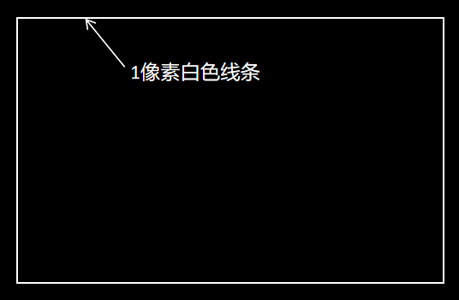
- 全视场边框信号
      - 白场、黑场测量信号
测量信号应符合GB/T 26270-2010中5.4的要求。
      - 红场、绿场、蓝场测量信号
测量信号应符合GB/T 26270-2010中5.23的要求。
      - 主视场畸变测量信号
分辨率为被测设备0.3倍显示分辨率的矩形全白图像。
    - 测量步骤
      - 视场角测量
水平视场角测量步骤如下：
- 将被测设备置于分光计载物台上，调整被测设备以保证一个目镜的出瞳中心置于分光计转台中心为准，保证与双眼连线平行方向和分光计转台旋转平面平行，在被测设备中显示全视场边框信号（见图1）。
- 通过安装在分光计的前置镜对准被测设备中可观察到的一侧最大的显示区域边缘,分别记录分光计度盘刻度。左右两侧的度盘刻度差为水平视场角$θ_{H}$，即是设备的水平视场角。
其中照明灯和照明棱镜为分划板提供照明，可以由其他照明方式替代，目镜可以由图像检测装置替代。测量装置见图2。
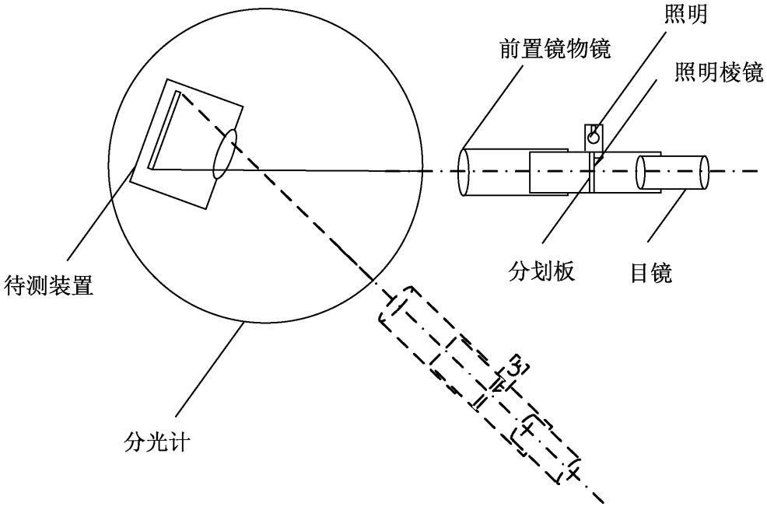
- 视场角测量示意图
分光计前置镜前需安装狭缝保证细光线成像条件，所使用的前置镜的物镜焦距宜不小于200 mm，目镜放大倍数不小于5倍。
本测量方法参考自GB/T 10987—2009的3.2.1。
      - 瞳距范围测量
确定被测设备两个目镜的光学中心，用长度尺测量两点之间的距离，该距离为被测设备光学系统的双目入射光瞳中心距离$PD$，见图3。
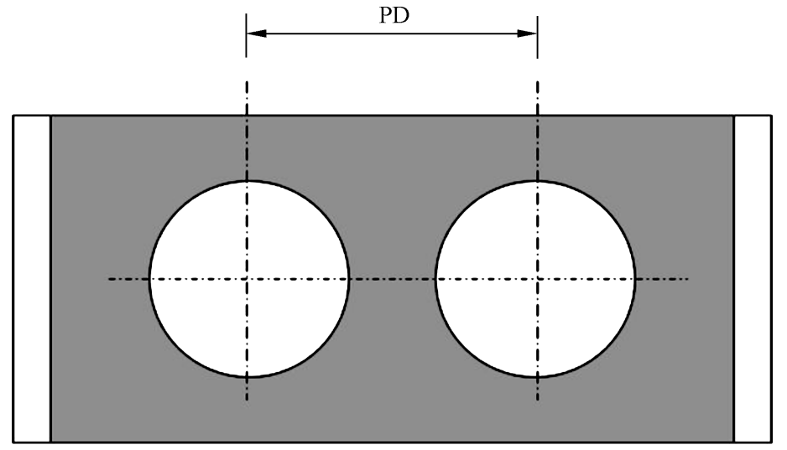
- 瞳距范围测量示意图
瞳距范围测量步骤如下：
- 将设备的$PD$调至最宽，按照上述双目入射光瞳中心距离定义测量出设备的最宽瞳距。
- 将设备的$PD$调至最窄，测出设备的最窄瞳距。
- 按照公式（1）计算设备的光学系统的双目入射光瞳中心距离的物理调节范围$∆PD$；
$∆PD={PD}_{Max}−{PD}_{Min}$ ()
式中：
$∆PD$ ——双目入射光瞳中心距离的可调节范围，单位为mm；
${PD}_{Max}$——设备最宽瞳距，单位为mm；
${PD}_{Min}$——设备最窄瞳距，单位为mm。
      - 出瞳距离和出瞳直径
出瞳直径和出瞳距离为相关测量，表示为出瞳距离为L条件下，出瞳直径为$D$。出瞳距离按照产品说明书的标示，如果产品说明书没有标示出瞳距离，按照出瞳距离为10 mm计算出瞳直径。
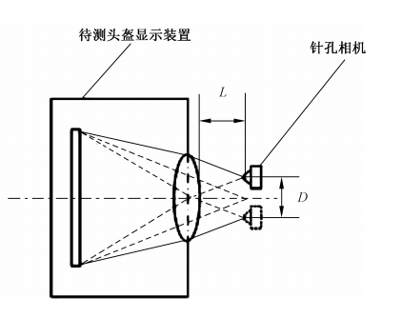
搭建针孔相机（孔径小于或等于1 mm）和以针孔相机入瞳中心为原点的六轴调整机构组成的专用设备，将针孔相机的图像显示在图像显示设备上以便观看。专用设备可以用于调整针孔相机的位移，并且可以绕针孔相机的入瞳中心进行三维方向旋转。测量装置示意图见图4。
- 出瞳直径和出瞳距离测量示意图
出瞳距离和出瞳直径测量步骤如下：
- 初始化设备，按照设备自身的视场，显示全视场边框信号，如图1所示。放置针孔相机于距离镜片表面L处。
- 人眼可以观察到全部视场的三维区域为眼瞳箱，调整针孔相机使其沿双眼连线平行方向移动，通过专用设备三维方向的旋转可以通过图像显示设备看到全视场图像，在该方向上两点AB 形成的线段上的点都可以看到全视场，线段AB外的点都看不全整个视场，则线段AB的长度为被测设备在该方向上的眼瞳箱长度$D_{x}$；
- 调整针孔相机使其沿双眼连线垂直方向移动，重复上述步骤，得到被测设备在该方向的眼瞳箱长度$D_{y}$。
- 按照公式（2）计算被测设备在出瞳距离L处的出瞳直径$D$；
$D=\min_{}\left(D_{x}{,D}_{y}\right)$ (2)
式中：
$D$ ——在出瞳距离L处的出瞳直径，单位为mm；
$D_{x}$——被测设备在水平方向上的眼瞳箱长度，单位为mm；
$D_{y}$——被测设备在垂直方向上的眼瞳箱长度，单位为mm。
      - 主视场畸变测量
主视场畸变测量步骤如下：
- 将被测设备置于分光计载物台上；
- 调整被测设备以保证一个目镜设计出瞳中心置于分光计转台中心为准，另外保证待测的视场方向（例如测水平方向畸变，视场方向为与双眼连线平行方向）和分光计转台旋转平面平行；
- 在被测设备的屏幕上显示主视场畸变测量信号，将信号四角的点顺序标记为A、B、C、D；
- 使用成像式亮度计测量轮廓线与四边的最大偏离量，如图5所示；
- 按照公式（3）和公式（4）计算水平畸变失真$C_{H}$和垂直畸变失真$C_{V}$；
$C_{H}=\left[\frac{\max_{}\left(∆V_{1},{∆V}_{2}\right)}{\min_{}\left(V_{1},V_{2}\right)}\right]×100\%$ (3)
$C_{V}=\left[\frac{\max_{}\left(∆H_{1},{∆H}_{2}\right)}{\min_{}\left(H_{1},H_{2}\right)}\right]×100\%$ (4)
式中：
$C_{H}$——水平方向上的畸变失真；
$∆V_{1}$——轮廓线与直线AB的最大偏离量，单位为mm；
$∆V_{2}$——轮廓线与直线CD的最大偏离量；
$V_{1}$——直线AD的长度，单位为mm；
$V_{2}$——直线BC的长度，单位为mm；
$C_{V}$——垂直方向上的畸变失真；
$∆H_{1}$——轮廓线与直线AD的最大偏离量；
${∆H}_{2}$——轮廓线与直线BC的最大偏离量；
$H_{1}$——直线AB的长度，单位为mm；
$H_{2}$——直线CD的长度，单位为mm；
测量方法参考自SJ/T 11298-2003中的5.5.8。
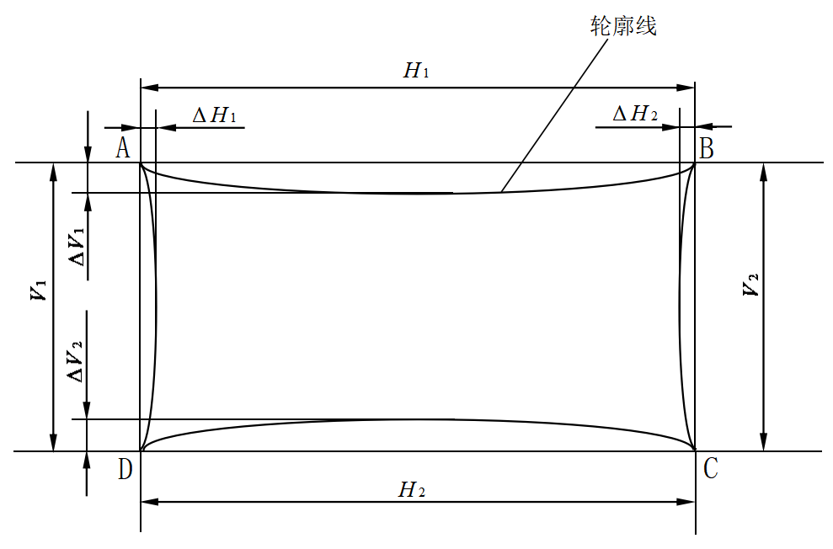
- 主视场畸变测量示意图
      - 中心点色彩还原测量
中心点色度坐标值测量步骤如下：
- 将被测设备与成像式亮度计置于暗室中，将成像式亮度计放置在被测设备的出瞳位置；
- 启动被测设备，分别在被测设备的屏幕上显示白场测量信号、红场测量信号、绿场测量信号、蓝场测量信号；
- 用成像式亮度计分别测量并记录中心点在CIE 1931标准色度系统中的色度坐标$\left(x,y\right)$。
      - 色度均匀性测量
色度均匀性测量步骤如下：
- 将被测设备与成像式亮度计置于暗室中，将成像式亮度计放置在被测设备的出瞳位置；
- 启动被测设备，在被测设备的屏幕上显示白场测量信号；
- 采用GB/T 7921—2008第4章定义的色度坐标$\left(u^{'},v^{'}\right)$，使用成像式亮度计分别测量图6中1～9点的色度坐标$\left(u^{'},v^{'}\right)$；
- 按照公式（5）计算色度误差，取最大值为被测设备的色度均匀性；
$∆u^{'}v^{'}=\sqrt{{\left(u_{n}^{'}−u_{5}^{'}\right)}^{2}+{\left(v_{n}^{'}−v_{5}^{'}\right)}^{2}}$ (5)
式中：
$∆u^{'}v^{'}$——第$n$点的色度坐标与第5点色度误差；
$n$——测试点编号，取1～9；
$\left(u_{n}^{'}−v_{n}^{'}\right)$——第$n$点的色度坐标值；
$\left(u_{5}^{'}−v_{5}^{'}\right)$——第5点（中心点）的色度坐标值。

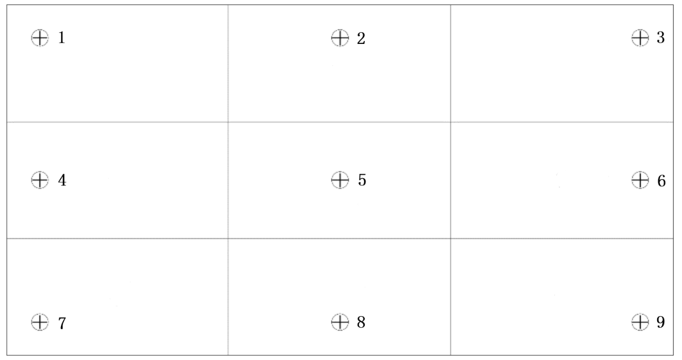
- 色度均匀性测量位置图
      - 单眼显示分辨率测量
将被测设备光学系统拆下，将复合测试图加载到被测设备，将被测设备调整到符合SJ/T 11348—2016的4.4.3规定的标准工作状态，测试并记录显示器物理的水平像素数及垂直像素数，测量结果表述成水平像素数乘以垂直像素数的形式。
本测量方法参考自 SJ/T 11348—2016的5.16，复合测试图参考自GB/T 26270—2010的5.2。
      - 渲染分辨率测量
渲染分辨率测量步骤如下：
- 启动被测设备，在被测设备上播放白场信号；
- 通过Open XR读取XrViewConfigurationView结构体中的recommendedImageRectWidth参数，作为被测设备的渲染分辨率宽度；
- 通过Open XR读取XrViewConfigurationView结构体中的recommendedImageRectHeight参数，作为被测设备的渲染分辨率高度。

      - 画质测量
画质测量步骤如下：
- 启动被测设备，连接计算机与被测设备，在计算机上播放动态虚拟现实视频；
- 在计算机上运行基于OpenXR及PVR SDK的测试程序；
- 测试程序渲染动态虚拟现实视频，取当前帧的OpenXR Swapchain中的左眼渲染纹理，作为原始画面；
- 通过PVR SDK获取对应左眼区域代表最终合成输出的Screen Mirror纹理，作为在头显端放映的重建画面；
- 将原始画面和重建画面的像素对齐，保证分辨率一致；
- 按照公式（6）计算原始画面和重建画面中心50%的ROI区域的$MSE$；

$MSE=\frac{1}{mn}\sum_{i=0}^{m−1}{\sum_{j=0}^{n−1}{{\left[I\left(i,j\right)−K\left(i,j\right)\right]}^{2}}}$ (6)
式中：
$m、n$ ——ROI区域的宽高像素数；
$I$——原始画面数据；
$K$ ——重建画面数据。

- 按照公式（7）计算$PSNR$；
$PSNR=10\log_{10}\left(\frac{{MAX}^{2}}{MSE}\right)$ (7)
式中：
MAX——图像比特深度。
- 每10帧采样1次计算PSNR，采样100次计算平均PSNR。
- 根据表2，按照平均$PSNR$划分设备的画质等级。
- 画质等级
$\overline{PSNR}$（dB） | 30.0＜$\overline{PSNR}$≤25.0 | 25.0＜$\overline{PSNR}$≤20.0
画质等级 | 视觉无损画质 | 优质画质

      - 显示刷新率测量
显示刷新率测量步骤如下：
- 通过预置程序，使得被测设备的显示部分以最快频率刷新画面，交替显示白场测量信号与黑场测量信号；
- 用示波器连接光敏探测器，将探测器固定在显示屏幕的中心位置；
- 调整示波器显示光敏探测器电流变化周期$T$；
- 按照公式（8）计算显示刷新率$FC$；
$FC=1/T$ (8)
式中：
$FC$—— 显示刷新率；
$T$ ——周期。
本测量方法参考自SJ/T 11281—2017的5.3.2。
      - 亮度对比度测量
亮度对比度测量步骤如下：
- 将被测设备与成像式亮度计置于暗室中，将成像式亮度计放置在被测设备的出瞳位置；
- 启动被测设备，在被测设备的屏幕上显示黑场测量信号，记录此时的亮度值，10 min内重复记录3次，取黑场亮度平均值$L_{min}$；
- 显示白场测量信号，记录此时的亮度值，10 min内重复记录3次，取白场亮度平均值$L_{max}$；
- 按照公式（9）计算亮度对比度$C$；
$C={L_{max}}/{L_{min}}$ (9)
式中：
$C$——亮度对比度；
$L_{max}$——白场测量信号亮度的平均值，单位为cd/m²;
$L_{min}$——黑场测量信号亮度的平均值，单位为cd/m²。

      - 跟踪模式测量
跟踪模式测量步骤如下：
- 测试方法：
  - 在被测设备上运行虚拟现实应用软件；
  - 检查虚拟现实应用软件能否读取被测设备自身的位置姿态数据。
- 预期结果：
虚拟现实应用软件在被测设备中能正常运行，其位置姿态数据的读取有以下4种情况：
  - 能够读取数据，返回位置数据与姿态数据；
  - 能够读取数据，返回姿态数据；
  - 能够读取数据，返回数据为空；
  - 不能够读取数据。
- 结果判定：
  - 若为预期结果b)1)，则该设备的跟踪模式判定为6 DOF；
  - 若为预期结果b)2)，则该设备的跟踪模式判定为3 DOF；
  - 若为预期结果b)3)，则该设备的跟踪模式判定为0 DOF或不具有跟踪功能；
  - 若为预期结果b)4), 则该设备的跟踪模式判定为0 DOF或不具有跟踪功能。
      - 移动跟踪误差测量
测试环境无光照要求，高精度光学平台的平移精度为0.1 mm，高精度光学平台的旋转精度为0.1 °。被测设备的坐标系见图7。
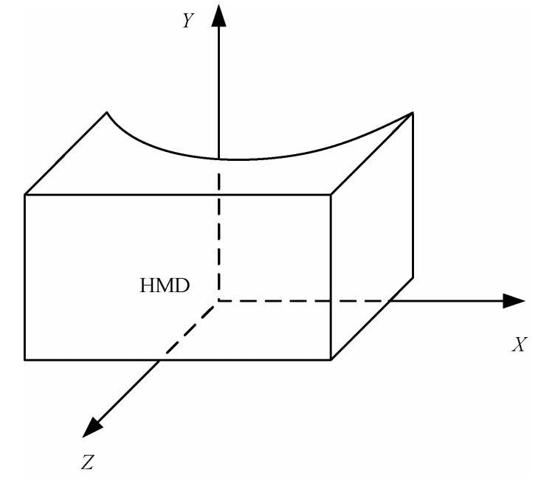
- 虚拟现实电影头戴式显示设备坐标系
在进行该测量时，规定头戴式显示器的“位置数据”的计算方法为：将被测设备静置在待测量点，读取10个跟踪系统测得的跟踪位置，取其均值作为设备在该测量点的位置数据。
具体测量步骤如下：
- 将高精度光学平台放置在由厂家提供的有效测量区域中，使被测设备固定在平台上进行平移；
- 设备以100 mm为步长步进，完成9次步进，得到10个记录点的位置数据，要求每次步进间 隔不超过1 min，每次步进速度不低于0.1 m/s；
- 计算各个记录点与其相邻记录点之间的距离$d_{i}$（i=1,2,…,9）；
- 按照公式（10）计算设备的移动跟踪误差$TTE$；

$TTE=\left|d_{step}−\frac{1}{n}×\sum_{i=1}^{n}{d_{i}}\right|\left(n=9\right)$ (10)
式中：
$TTE$ ——移动跟踪误差；
$d_{step}$ ——步长，单位为mm；
$d_{i}$ ——各个记录点与其相邻记录点之间的距离，单位为mm；
$n$ ——总步进次数。
      - 转动跟踪误差测量
被测设备按照逆时针转动方式，测其绕$X$、$Y$、$Z$轴转动的角度跟踪误差（对于部分依靠虚拟现实电影头戴式显示设备自身传感器定位跟踪方案的设备，测量$Z$轴旋转时可以将设备翻转向上，保证跟踪不因为摄像机的遮挡而被干扰），见图8。

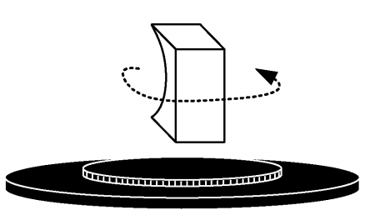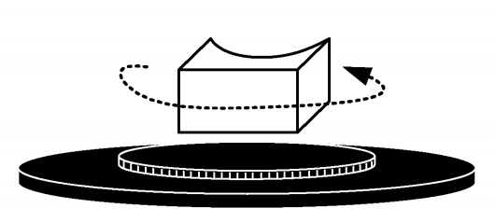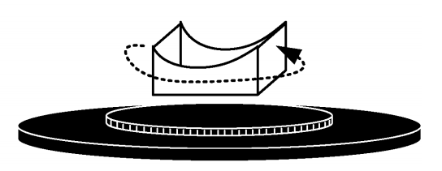
a) 绕$X$轴转动 b) 绕$Y$轴转动 c) 绕$Z$轴转动
- 虚拟现实电影头戴式显示设备转动方式
在进行该测量时，规定被测设备的“姿态数据”的计算方法为：将被测设备静置在待测量点，读取10个跟踪系统测得的跟踪姿态，取其均值作为设备在该测量点的姿态数据。
具体测量步骤如下：
- 将高精度光学平台放置在由厂家提供的有效测量区域中，使被测设备固定在平台上进行转动；
- 设备以10 °为固定转动角进行转动，10 min内完成9次转动，得到10个记录点的姿态数据， 要求每次转动间隔不超过1 min，每次转动速度不低于10 °/s；
- 计算各个记录点与其相邻记录点之间的夹角$θ_{i}$ （i=1,2,…,9）；
- 按照公式（11）计算设备的转动跟踪误差$RTE$；
$RTE=\left|θ_{step}−\frac{1}{n}×\sum_{i=1}^{n}{θ_{i}}\right|\left(n=9\right)$ (11)
式中：
$RTE$ ——转动跟踪误差；
$θ_{step}$——固定转动角；
$θ_{i}$ ——各个记录点与其相邻记录点之间的夹角；
$n$ ——总转动次数。
      - 移动灵敏度测量
测量环境无光照要求，高精度光学平台的平移精度为0.1 mm，高精度光学平台的旋转精度为0.1 °。被测设备的坐标系见图7。
在进行该测量时，规定被测设备的“位置数据”的计算方法为：将被测设备静置在待测量点，读取10个跟踪系统测得的跟踪位置，取其均值作为设备在该测量点的位置数据。
具体测量步骤如下：
- 将高精度光学平台放置在由厂家提供的有效测量区域中，并将被测设备的$X$/$Y$/$Z$轴与高精度光学平台的平移方向重合，记录起始点的位置数据；
- 移动距离L，记录该点的位置数据，若该点的位置数据与起始点位置数据之间的距离L′满足 0.5L＜L′＜1.5L，则本次移动被检测到，该L有效；
- 减小L，重复步骤a)、b)，直至移动不能被检测，则根据表3，按此时的L划分设备在$X$/$Y$/$Z$轴的移动灵敏度等级。
- 移动灵敏度分级
L取值（mm） | 0≤L≤2.0 | 2.0＜L≤5.0 | 5.0＜L≤10.0
灵敏度等级 | 达到2.0 mm | 达到5.0 mm | 达到10.0 mm
      - 转动灵敏度测量
被测设备按照逆时针转动方式，测其绕$X$、$Y$、$Z$轴转动的角度跟踪误差（对于部分依靠设备自身传感器定位跟踪方案的设备，测量$Z$轴旋转时可以将设备翻转向上，保证跟踪不因为摄像机的遮挡而被干扰），见图8。
在进行该测量时，规定被测设备的“姿态数据”的计算方法为：将被测设备静置在待测量点，读取10个跟踪系统测得的跟踪姿态，取其均值作为设备在该测量点的姿态数据。
具体测量步骤如下：
- 将高精度光学平台放置在由厂家提供的有效测量区域中，并将被测设备的$X$/$Y$/$Z$轴与高精度光学平台的转轴重合，记录起始点的姿态数据；
- 转动角度$α$，记录该点的姿态数据，若该点的姿态数据与起始点姿态数据之间的夹角$α^{'}$满足 0.5$α$＜$α^{'}$＜1.5$α$, 则本次转动被检测到，该$α$有效；
- 减小$α$,重复步骤 a)、b),直至转动不能被检测，则根据表3,按此时的$α$划分设备在$X$/$Y$/$Z$轴的移动灵敏度等级。
- 转动灵敏度分级
$α$取值（°） | 0≤$α$≤1.0 | 1.0＜$α$≤2.0 | 2.0＜$α$≤5.0
灵敏度等级 | 达到1.0 ° | 达到2.0 ° | 达到5.0 °
      - 头戴部分质量测量
头戴部分质量测量步骤如下：
- 检查确认电子秤零位及灵敏度；
- 将被测设备除去外接连接线，保留主机与头部固定绑带；
- 将设备置于电子秤上，放置稳定后读取电子秤读数。
      - 数据传输接口测量
数据传输接口测量步骤如下：
- 检查外部数据输入接口类型并记录；
- 使用符合被测设备接口类型存储介质随机拷贝不同类型的文件；
- 将存储介质插入被测设备的数据传输接口，将文件拷贝至被测设备；
- 文件拷贝成功视为具备该接口。
      - 网络接口测量
网络接口测量步骤如下：
- 将被测设备通过支持IEEE 802.11规范的交换机与计算机连接；
- 使用相应的通信协议与被测设备通信；
- 检查并记录通信情况和接口速率。
      - 电源接口测量
电源接口测量步骤如下：
- 将被测设备电源接口与配套电影适配器连接；
- 开机并记录测虚拟现实头戴式显示设备工作状态；
- 如果被测设备具备电池，检查并记录充电情况。
      - 外部视频输入接口测量
外部视频输入接口的测量步骤如下：
- 将视频信号发生器和被测设备对应的接口连接；
- 使用视频信号发生器发生不同格式的测量信号；
- 检查并记录被测设备的信号支持情况。
      - 外部音频输出接口测量
外部音频输出接口的测量步骤如下：
- 将虚拟现实电影节目导入被测设备的播放系统；
- 将具备规定接口的耳机和被测设备对应的接口连接；
- 正常播放虚拟现实电影节目；
- 检查并记录耳机能否正常播放节目的声音。
      - 数字水印功能测量
数字水印功能的测量步骤如下：
- 将虚拟现实电影节目导入被测设备的播放系统；
- 正常播放虚拟现实电影节目；
- 使用成像式亮度计截取画面；
- 检查能否从截取画面中检出数字水印。
      - 图像数据安全
图像数据安全的测量步骤如下：
- 将虚拟现实电影节目导入被测设备的播放系统；
- 正常播放虚拟现实电影节目；
- 检查能否从外接音视频接口导出节目信号；
- 在播放过程中打开设备外壳；
- 查看设备是否停止播放并将异常状态记录在日志中。
      - 头戴部分尺寸测量
拆去头部固定绑带，仅保留主体部分；使用卡尺分别测量设备主体的宽度、厚度、高度的最大尺寸 处，宽度方向、厚度方向、高度方向见图9。
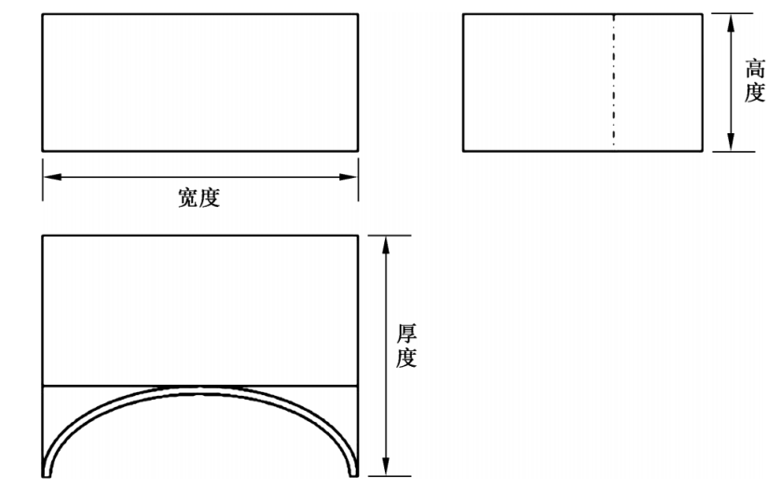
- 头戴部分尺寸测量方向定义
      - 菜单功能测量
菜单功能的测量步骤如下：
- 检查被测设备的操作菜单；
- 操作菜单中的各项设置、调节功能，记录操作结果和检查显示功能。
      - 持续播放时间测量
运行测试程序时要求设备处于正常工作状态而不是特有测试模式。测试环境无光照要求。如被测设备不具备电池，将设备与供电设备连接，如被测设备使用电池，将设备充电至100%容量。
被测设备上的测试程序完成以下测量步骤：
- 循环播放固定视频；
- 以一秒为间隔，向测试计算机发送被测设备唯一地址，一般为设备号；
- 记录从测试开始到首次接收到一个设备号数据的时间；
- 记录新接收设备数据的时间；
- 当某一设备新接收数据时间和当前系统时间差距大于1 min时或者视频播放时间大于125min，该设备的测试结束；
- 测试结束时，被测设备最后数据接收时间和首个数据包接收时间的差值，即为被测设备的持续播放时间。
      - 外观和结构测量
外观和结构测量步骤如下：
- 检查被测设备的产品外观并记录；
- 检查被测设备的零部件状况并记录；
- 检查和拔插被测设备的可插拔部件状况并记录；
- 检查和操作被测设备的开关、按钮和其他控制部件，并记录响应情况；
- 检查被测设备的产品标志、铭牌和说明功能的文字及符号并记录。
      - 电源适应能力测量
电源适应能力的测量步骤如下：
- 将被测设备与测量用程控电源正确连接；
- 设置测量用程控电源的输出参数为交流242 V 51 Hz（直流电压标称值的105%）；
- 被测设备循环播放固定视频，放映10 min后记录工作状态；
- 设置测量用程控电源的输出参数为交流198 V 49 Hz（直流电压标称值的95%）；
- 被测设备循环播放固定视频，放映10 min后记录工作状态；
- 播放过程中设置测量用程控电源的输出参数在交流电压198 V至242 V（直流电压标称值的95%～105%）范围内，频率在49 Hz至51 Hz范围内随机跳变，记录被测虚拟现实头戴式显示设备在电源变化时的工作状态。
      - 温度适应能力测量
温度适应能力测量步骤如下：
- 将被测设备置入高低温试验箱，设备在温度0 ºC的测试环境中先稳定2 h后开机连续满负荷8 h运行；
- 将被测设备置入高低温试验箱，设备在温度40 ºC的测试环境中先稳定2 h后开机连续满负荷8 h运行；
- 记录被测设备的工作状态。

参考文献
[1] GB/T 7921—2008 均匀色空间和色差公式
[2] GB/T 10987—2009 光学系统 参数的测定
[3] GB/T 17117—2008 双目望远镜
[4] GB/T 18312—2015 双筒望远镜检验规则
[5] DY/T 9—2025 数字影院放映用投影机系统技术要求和测量方法
[6] GY/T 155—2000 高清晰度电视节目制作及交换用视频参数值
[7] SJ/T 11281—2017 发光二极管（LED）显示屏测试方法
[8] SJ/T 11298—2003 数字投影机通用规范

